**桃園市立大有國民中學110學年度第二學期第三次評量試卷**

|  |  |  |  |  |  |  |  |  |  |
| --- | --- | --- | --- | --- | --- | --- | --- | --- | --- |
| 年 級 | **七年級** | 考 試  科 目 | **公民** | | | 命 題  範 圍 | 第五、六章 | 作 答  時 間 | 45分 |
| 班 級 |  | 姓 名 |  | 座 號 |  | 分 數 |  | | |

**※單選題(每題2分，20題共40分)**

01. 行政院推動中小學數位學習精進方案，達成「班班有網路 生生用平板」，縮減城鄉數位教育落差達公平教育的目

標，並於疫情期間可支援經濟弱勢、多子家庭學生有學習載具可使用。請問行政院的方案是為了落實哪一項理

念？ (A)營造健康環境 (B)促進經濟發展 (C)維護公平正義 (D)提升地方產業

02. 社會地位的產生方式主要有兩種，下列項目當中，屬於「與生俱來或傳承而得的地位」類別的，共有幾項？

(甲)國立大學博士學位 (乙)家中排行老么 (丙)女性 (丁)醫師年收入200萬元 (戊)客家人。

(A)1項 (B) 2項 (C) 3項 (D) 4項

03. 《史記》紀載，漢文帝勤政愛民，在位時施行德政，發放糧食、生活必需品等救助弱勢人民，安定民心，其執政

主要成就在於穩定漢初社會秩序，發展經濟，開創文景之治。由此可知，為達到此一目的，何種政策的重要性？

(A)國防外交　(B)教育文化　(C)國民經濟　(D)社會安全

04. 有一句話說「貧窮會遺傳」，這句話的涵義是下列何者？

(A)窮苦人家的孩子因為不知上進，無法提高社會地位　(B)貧窮家庭的孩子因為工作能力較差而導致收入減少

(C)富有家庭的孩子因為可以繼承家業，所以不愁吃穿　(D)出身貧窮者則常因資源不足而限制了未來的發展

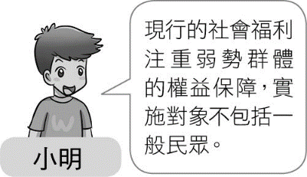05. 下課時，小明和幾位同學討論社會福利的內涵與發展歷程，根據下圖的對話，何者的說法完全正確？

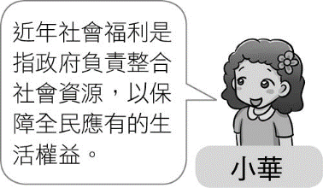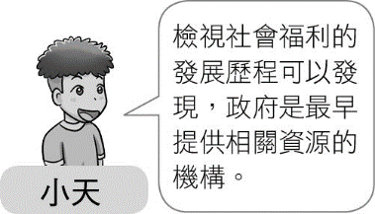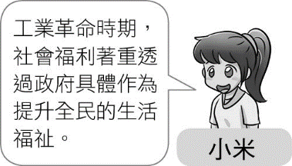 (A) (B) (C) (D)

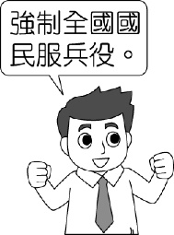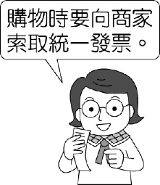06. 幾位同學正在討論「公平正義」的概念，下列何人所舉的例子最符合？

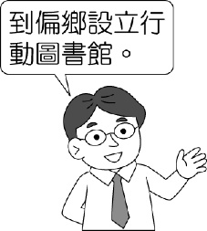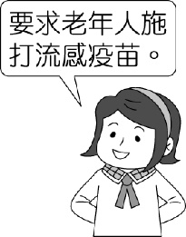 (A) 　 　 (B)　 (C) (D)

07. 為了臺鐵臺南路段地下化工程，政府需要強制徵收當地居民的一些土地而造成衝突。反臺南鐵路東移自救會宣稱

支持地下化，但要求保障拆遷戶的土地利益，不得以整體利益為由，而侵犯個人的權利。上述自救會的聲明，是

為了追求何項公平正義？

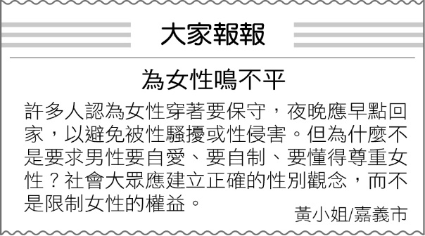 (A)基本自由與權利 (B)提供均等的機會

(C)針對不同身分提供特別服務 (D)作業流程的公開透明

08. 黃小姐向報紙投書，如附圖，根據投書內容，她想表達的是哪種因素造成的

不平等？

(A)職業身分造成的不平等 (B)性別歧視造成的不平等

(C)個人努力造成的不平等 (D)教育制度造成的不平等。

09. 南投縣偏遠山區交通不便，醫療資源相對缺乏，居民生病常須翻山越嶺下山看病，尤其仁愛鄉部落分散，許多部

落沒有任何醫療設施，南投縣政府這幾年來積極申請經費，在仁愛與信義鄉設置近20處巡迴醫療據點、急診中

心。上述醫療資源不足地區的巡迴醫療服務計畫，屬於我國何項社會福利政策？

(A)社會保險　(B)社會津貼　(C)就業安全　(D)健康與醫療照護

10. 新聞報導：「為安置颱風受災戶，內政部營建署實施『災民房屋毀損安置措施』，分為租屋和購屋兩種，也提供住

宅貸款利息補貼。」上述安置措施屬於哪項社會福利政策？

(A)社會保險　(B)福利服務　(C)就業安全　(D)居住正義

11. 行政院《社會福利政策綱領》中有一段內文─如右圖。

國民年金制度之設計應足以保障國民因老年、身心障礙，及死亡等事故發生後之基本經濟安全，以及達到國民互助、社會連帶、世代間公平合理的所得重分配為原則。

由此可知，國民年金制度屬於哪項社會福利政策？

(A)社會保險　(B)健康與醫療照護　(C)社會救助與津貼　(D)福利服務

12. 我國衛生福利部對新住民族群提供生活適應輔導、親子教養、家庭聯誼等

服務，各縣市的服務中心也會協助新住民在求職時的子女照顧需求，

如提供短期的幼兒托育等服務。這些措施在我國的社會福利項目的類別中，

與下列何項事例相同？

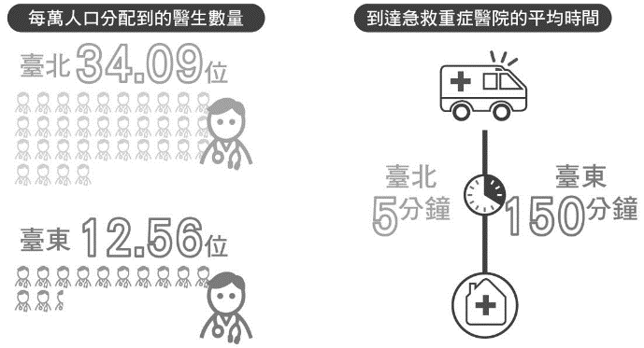(A)病患以全民健康保險給付住院或門診費用

(B)身障者申請手語翻譯協助或居家看護服務

(C)待業中的勞工參加勞動局舉辦的職業訓練

(D)新手父母向地方政府申請發放的育兒津貼

13. 請觀察右方的圖片，這是有關臺北市與臺東縣兩縣市的醫療資源

現況。請問這是屬於哪一種社會的不公平現象？

(A)利益分配　(B)責任負擔　(C)需求滿足　(D)貢獻程度

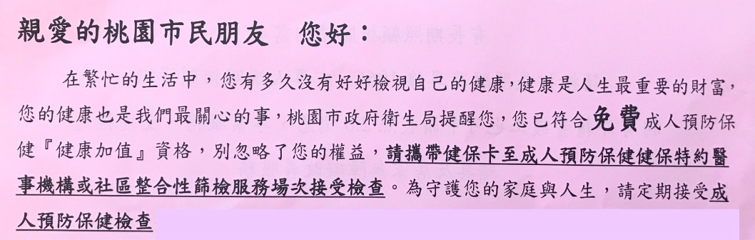14. 黃老師近日收到一封信件(如右圖)，請你依據信中的

內容，判斷下列敘述何者正確？

(A)信中提到攜帶健保卡，可以得知保健檢查屬於

社會保險 (B)這是屬於福利制度當中的健康與醫療

照護 (C)桃園市政府衛生局所做的強制性政策，

收到信件的國民有接受檢查的義務 (D)這是因應

國民特殊的需求而設計，為補充社會保險的不足

15. 曉芳跟爸爸觀看總統大選的電視政見發表會時，聽到候選人發表關於社會福利的政見，爸爸想知道曉芳在學校的

學習成果，便問她說：「妳能不能舉出一個社會福利措施的例子呢？」曉芳應回答下列何者較為適當？

　 (A)提供終身學習機會　(B)推動老人照護制度　(C)擴大志工參與管道　(D)促進跨國人口流動

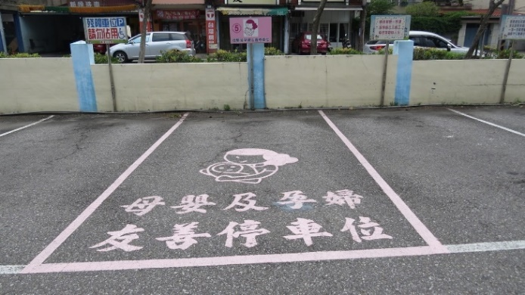16. 在各大的公共停車場中，除了過去常見的身心障礙專用車位，近年

出現了如右圖的「孕婦、育有六歲以下兒童者之停車位」。

請問：政府針對孕婦與兒童提供專用車位的政策，為了達成哪一方面

的公平正義？

(A)基本自由與權利 (B)維護公共秩序

(C)對弱勢群體的特別照顧 (D)減少社會亂象

17. 老師請同學各自發表對「社會福利發展」的看法，下列四位同學的敘述，何者錯誤？

(A)丸子：早期由宗教組織施捨救濟　(B)丸偉：工業革命後，社會問題日益擴大，弱勢群體產生不滿　(C)小育：

進入二十世紀，政府提前預防人民生活發生困難　(D)勇則：近年來，強調由人民自立自強謀求社會福利

18. 1989年10月，堪稱是台灣的移工元年，當時從東南亞引進第一批3000名的移工，到現在全台有70.4萬人。

移工填補了大量危險、辛苦的勞力缺口、家庭看護工則擔負龐大的銀髮族照護責任。許多來台的移工，都曾遇到

一些歧視，讓他們心裡很受傷。請問移工們感受到哪方面的不公平？

(A)利益分配　(B)責任負擔　(C)需求滿足　(D)貢獻程度

19. 政府規畫福利服務滿足民眾因為差異性而產生的需求，以促進其身心健全發展，讓生活更有尊嚴。請問：下列何

者屬於上述的範圍？ (A)家裡突然遭火災的小宇，申請災害救助金補助 (B)患有肌肉萎縮症的小安，搭乘復康巴

士上下學 (C)已年滿六十五歲的老王，每月領取退休給付金 (D)一直有居住需求的小康，開心的入住社會住宅

20. 少子化現象可能造成臺灣社會未來的勞動力不足，與年輕人扶養負擔加重等問題，為了解決相關的問題，政府提

供生育婦女一定金額的現金給付以鼓勵生育。請問：上述政府的做法屬於下列何項社會福利的內容？

(A)社會救助 (B)社會保險 (C)福利服務 (D)社會津貼

**※題組(每小題3分，20題共60分)**

監察院的「社會福利制度調查報告」指出，我國社會福利政策常隨候選人的競選承諾而隨機提出，不僅未顧及財源的穩定性，且缺乏整體機制及一致性政策；若經濟衰退，社會福利的預算也捉襟見肘。而社會福利措施，仍以特定人口族群個別規畫，顯見不平，政府也未有效整合運用有限資源。

21. 由上述內容判斷，關於社會福利政策的概況何者正確？

(A)我國政府提出的福利政策具有前瞻性　(B)民間團體未能投入社會福利工作　(C)政府社會福利制度相較歐美等

國落後　(D)我國政府財政吃緊間接影響福利措施的實施。

22. 為了讓社會福利措施發揮最大的效益，下列哪項做法是正確的？

(A)政府需與民間資源相輔相成　(B)政府制定福利政策應一視同仁，不能優待弱勢群體　(C)志工應以協助

本國急難救援為主，其他事項交由政府處理　(D)完全移植西方的福利制度，不必考慮本國文化背景

勞工保險局每年提供特別危害作業勞工健康檢查一次，這項檢查是根據《勞工保險條例》辦理的預防性職業病檢查，對象為從事《勞工健康保護規則》所列高溫、噪音、粉塵等25類特別危害健康作業的勞工，且最近加保年資連續滿一年的被保險人，投保單位每年可申請檢查一次，希望早期發現職業病初期徵兆，早日治療。

23.「勞工保險」是屬於哪類型的社會福利政策？

(A)社會保險　(B)社會救助　(C)社會津貼　(D)健康與醫療照護。

24. 政府為保障勞動者工作權利，應提供安全的工作環境，並預防職業災害，這是屬於哪項社會福利政策？

(A)健康與醫療照護　(B)福利服務　(C)居住正義　(D)就業安全

各政黨於大選前提出各類社會安全政策，例如：0至6歲由國家扶養、銀髮族年金退休保險制度、擴大新住民就業方案等，對民眾而言，政黨與候選人提出的社會安全政策極可能影響他們投票的決定，因為與自身息息相關的社會福利制度有助於滿足生活需求，提升生活品質。

　　在福利完善的國家，如北歐五國，高福利是建立在高稅制上，如何讓我國民眾理解社會福利並非免費，政見中的優惠政策都是由社會全體共同負擔，也許可以更客觀的思考各項社會福利制度制定的適切性，並減少公共資源的浪費。

25. 文中提及的保險制度，其最主要的服務對象應為下列何者？

(A)老人　(B)原住民　(C)兒童與少年　(D)身心障礙者。

26. 政府的「0-6歲國家一起養」政策，其中0至5歲的育兒津貼從原本的每月3500元，自111年8月起，調高至

每月5000元，希望能進一步減輕家長育兒負擔。請問這項政策屬於哪一種社會福利？

(A)社會保險 (B)社會津貼 (C)福利服務 (D)社會救助

27. 根據第二段文意判斷，以下何項敘述較為正確？　(A)推動社會福利制度導致國家經濟發展受到嚴重阻礙　(B)社

會安全機制蘊含社會互助、共同承擔風險的精神　(C)民間團體協助提供福利措施顯示政府部門效率低落　(D)控

管社會福利支出會對實現社會正義理想造成危害。

28. 針對選舉時部分候選人濫開「社福支票」的現象，身為國家一分子，我們應該具備下列何項正確認知？

(A)社福預算逐年增加，象徵國家在社會福利照顧上充足完備 (B)社福經費主要來自民眾善心捐款，顯示大家發

揮惻隱之心 (C)為避免社福政策有所浪費，建立正確使用觀念有其必要性 (D)只有臺灣地區因濫開社福支票而

導致財政日益沉重的狀況

詹姆斯（LeBron James）是NBA當家球星之一，從小沒有父親、沒受過高等教育、沒有專業的訓練，還因家境窮困多次搬家轉學，但透過不斷的努力與精進，當他還是個18歲孩子的時候，就賺到了42萬英鎊的週薪。因為小時候的經歷，讓他的心中有個夢想，他想要給家鄉的孩子提供一切他們所需要的資源，從這些資源中找到他們最熱愛的事物，回饋社區並改變世界。2018　年他創立了「承諾小學」，希望透過教育來幫助孩子擺脫貧困的背景，致力於讓更多的孩子過上更好的生活。

29. 關於上述詹姆斯的經歷，屬於下列哪一種現象？

(A)社會角色　(B)社會流動　(C)社會地位　(D)社會階級。

30. 詹姆斯創立「承諾小學」最可能帶來何種影響？　(A)擴大社會貧富差距狀況　(B)提供孩子改善社會地位的機會　(C)增加階級差距的嚴重性　(D)解決貧窮世襲化的問題。

31. 阿樂收看NBA的比賽被詹姆斯的球風吸引，有關他對於詹姆斯的了解何者正確？

(A)詹姆斯的性別與種族屬於後天取得的社會地位　(B)詹姆斯NBA球星的社會地位是經由傳承才取得的

(C)詹姆斯在資源缺乏的環境下長大　(D)詹姆斯創立小學是希望提升社會地位。

朵朵今年剛升上小學三年級，弟弟則是上小一，奶奶中風臥病在床已有三年的時間，爸爸自從半年前因工作受傷後不良於行，失業在家。媽媽要照顧奶奶和爸爸，只能利用空餘時間做家庭代工，目前全家仰賴政府的低收入戶生活補助金，和媽媽那份微薄的收入勉強度日。請回答下列問題：

32. 政府提供朵朵家低收入戶生活補助金，是屬於哪項福利政策？

(A)社會救助　(B)社會津貼　(C)福利服務　(D)社會保險。

33. 政府提供職業訓練，協助朵朵的爸爸，這是落實哪方面的福利政策？

(A)就業安全　(B)健康與醫療照護　(C)社會救助　(D)社會保險。

34. 朵朵的爸爸因工作受傷，可向相關單位申請勞工保險給付，這是屬於何種社會福利政策？

(A)就業安全　(B)健康與醫療照護　(C)社區營造　(D)社會保險

英國廣播公司（BBC）中國新聞主編葛瑞西發表公開信，宣布辭去當前派駐北京分社的職務，抗議男女同工不同酬。BBC去年7月被迫公布薪資，揭露旗下收入最高男主持人薪資，是收入最高女主持人的5倍，而年薪至少15萬英鎊（約新台幣600萬元）的人員當中，有2/3是男性。葛瑞西引述英國《2010平等法》明定男女同工必須同酬，批評BBC一直沒有解決男女職員同工不同酬的情況；他認為這已違背公司強調的「信用、誠實和負責任」，並要求BBC糾正錯誤與公開道歉。他還說：「我相信我的薪資已夠豐厚，尤其以任職於公共廣播公司的標準而言。現在我只希望BBC遵循法律，同等看待男、女員工的價值。」

35. 根據上文內容判斷，其討論重點與下列何者最有關係？

(A)性別　(B)出生背景　(C)人格特質　(D)身心障礙

36. 上文畫雙底線處，屬於下列哪一種社會規範？

(A)風俗習慣　(B)倫理道德　(C)宗教信仰　(D)法律

37. 根據上文，BBC主編葛瑞西的公開信希望喚起大眾的關注，探討哪一方面的不公平現象？

(A)利益分配　(B)責任負擔　(C)需求滿足　(D)貢獻程度

我國政府制定政策，不能只考量一般民眾的需求，更要把弱勢群體的需求納入，除此之外還必須考量國民的年齡、性別、族群、經濟與身心狀況等差異來擬訂，如視障者可以攜帶導盲犬出入公共場所，使用汽車及機車代步得免繳納「使用牌照稅」；在公共場所設立哺乳室，設立婦女優先車廂等。希望可以透過政策給予弱勢者較多的協助，讓他們得以公平地參與社會生活。

38. 上述文章是希望政府可以發揮下列哪一功能？

(A)提升整體經濟的發展　(B)落實社會的公平正義　(C)提高國人的教育水準　(D)與鄰近國家發展外交

39. 透過政府的規劃，還可以使達到下列哪一目的？

(A)維護人性尊嚴　(B)重建價值觀念　(C)建立社會規範　(D)促進社會流動

40. 下列哪一政策規劃也能呼應上述文章的概念？

(A)高鐵南延到屏東　(B)施行108課綱　(C)發放急難救助金　(D)推動潛艦國造

**【試題結束，請多檢查畫卡是否正確無誤！】**



預祝七年級的同學們，暑假愉快，平安健康!!